**مُلخَّص عن المشروع**

هذا المشروع يعرض نتائج تطبيق بعض منهجيات التحكم على تجربة العربة والنواس المخبرية، وذلك بنمط عمل Upright Stabilization، لموازنة النواس في الوضع العلوي متضمناً ما يلي:

1. دراسة النظام الفيزيائي للوصول إلى أقرب نموذج يحاكي النظام الحقيقي.
2. دراسة استقرار النظام في الحلقة المفتوحة وإجراء التحليلات الزمنية والترددية.
3. تصميم وتنفيذ متحكم تناسبي-تكاملي-تفاضلي (PID) ومعايرته على النموذج اللاخطي.
4. تصميم منظم-خطي-تربيعي (LQR) وتطبيقه على النموذج اللاخطي.
5. تصميم مرشح أمثلي Kalman-Filter لتقدير متحولات الحالة الغير مقاسة اعتماداً على قياس موضع العربة فقط.
6. دمج المنظم LQR مع Kalman-Filter وذلك للحصول على متحكم خطي-تربيعي-غوصي (LQG).
7. التنفيذ العملي على التجربة المخبرية ومقارنة النتائج.

**فهرس المحتويات**

فهرس المحتويات

**مقدمة** 3

1. نظرة عامة: 3

2. أنماط تشغيل تجربة العربة والنواس وتطبيقاتها: 4

3. خطوات تصميم نظام التحكم: 6

**الفصل الثاني** 7

**مكونات تجربة العربة والنواس المخبرية** 7

1. نظرة عامة: 7

2. المكونات المادية للتجربة: 8

3. المكونات البرمجية للتجربة: 14

4. ضبط إعدادات المحاكاة وتشغيل التجربة: 16

**مقدمة**

1. نظرة عامة:

يهتم علم التحكم الآلي بدراسة خواص الأنظمة الميكانيكية والكهربائية والكهروميكانيكية والحرارية والكيميائية وغيرها من الأنظمة العملية وذلك لمعرفة سلوك هذه النظم بحيث يمكن توقع استجابتها بالنسبة لإشارات دخل مختلفة وتعديل سلوكها عن طريق متحكم أو منظم يغير من خواص هذه الأنظمة بحيث تصبح استجابتها قريبة من الاستجابة المرغوبة.

يعد نظام العربة والنواس مثالاً شائعاً في كتب أنظمة التحكم والأبحاث العلمية ويستخدم كتجربة مخبرية في الكثير من الجامعات وهو حقل تجارب لتطبيق العديد من منهجيات التحكم.

المشروع المدروس هو نظام ذو درجتي حرية، يتكون من عربة مقادة بواسطة محرك، وهي تتحرك حركة انسحابيه على طول سكة أفقية، مثبت عليها نواس من أحد طرفيه يدور بشكل حر على محوره.

تأتي أهمية تجربة النواس المقلوب من كونه غير مستقر في حلقته المفتوحة، أي أن النواس ببساطة سوف يجنح عن وضع الاستقرار القلق في حال لم تتحرك العربة لموازنته، بالإضافة إلى أن ديناميك النظام لا خطي، وظيفة نظام التحكم هي أن يوازن النواس المقلوب وذلك بتطبيق قوة على العربة.

1. أنماط تشغيل تجربة العربة والنواس وتطبيقاتها:

طرق تشغيل النواس يمكن أن تقسم إلى قسمين، الأولى هي مشكلة التحكم بالرافعة (Crane-control)، والهدف منها هو تحريك الرافعة إلى الموضع المرغوب مع أقل اهتزاز ممكن على الحمل (ذراع النواس)، والأخرى هي اتزان النواس المقلوب في الموضع العلوي، منهجية التحكم بالرافعة مطروقة جدا في التطبيقات الصناعية حيث أن حركة الحمل مهمة بسبب وزنه في بعض التطبيقات ولحساسيته في تطبيقات أخرى، ولهذه المهمة صعوبة خاصة عندما تكون الروافع مثبتة على السفن وهنا يجب أن يؤخذ تأثير الأمواج بعين الاعتبار.

الثانية هي مهمة النواس المقلوب (Inverted-pendulum) وذلك للتحكم بالاتزان الذاتي، والتي تعرض في إطلاق الصاروخ، الروبوتات ذاتية التوازن، وتطبيقات التحكم، علاوة على ذلك، تتضمن تطبيقات النواس التأرجح للأعلى (Swing-up) والتي تتلخص بأن يتأرجح النواس بشكل حر للوصول إلى الموضع الشاقولي العُلوي.

يوجد بين الطريقتين السابقتين لتشغيل التجربة فرق جوهري، يكمن في الاستقرار، تجربة الرافعة مستقرة بدون تطبيق متحكم، بسبب خسارة الطاقة بالاحتكاك ومقاومة الهواء مما يؤدي دائما إلى أن ينتهي الأمر بالنواس في نقطة الاتزان في الأسفل، بينما تجربة النواس المقلوب غير مستقرة بشكل عام في الحلقة المفتوحة، عندما تترك بدون متحكم لن يكون النواس قادراً على البقاء في الأعلى.

بعض التطبيقات الواقعية لتجربة العربة والنواس

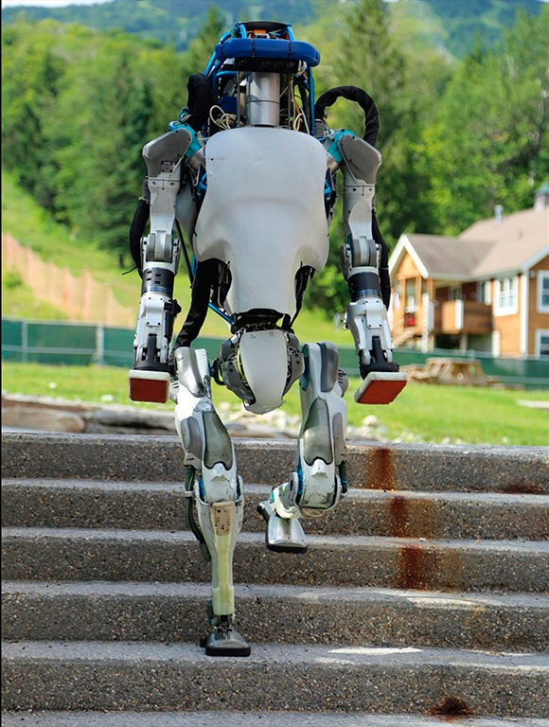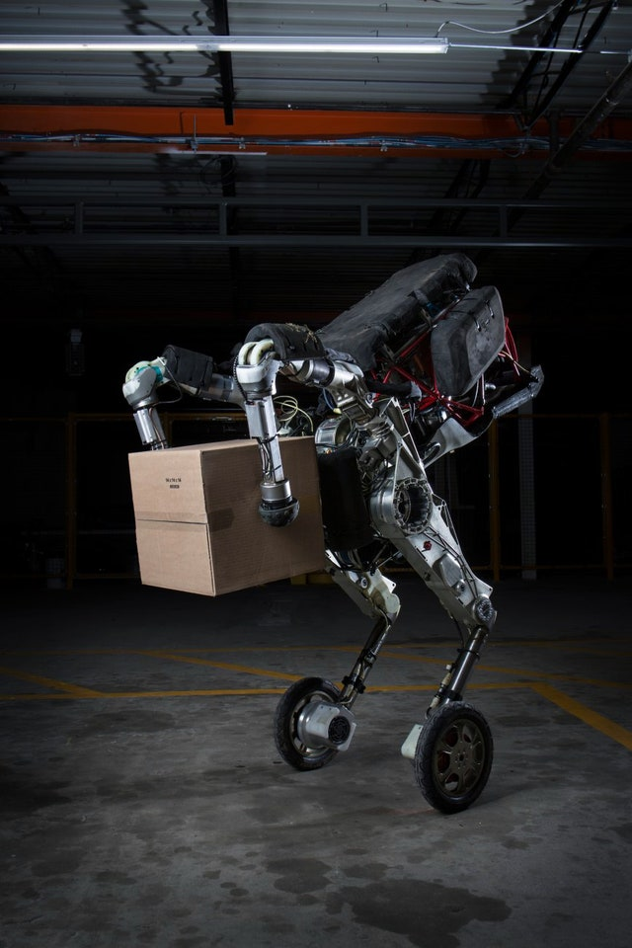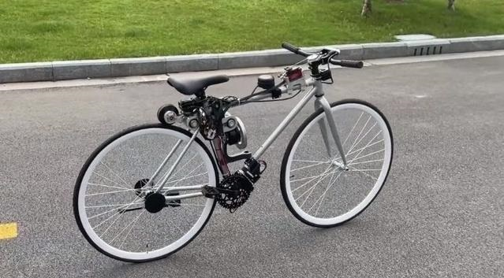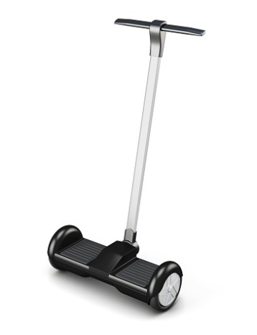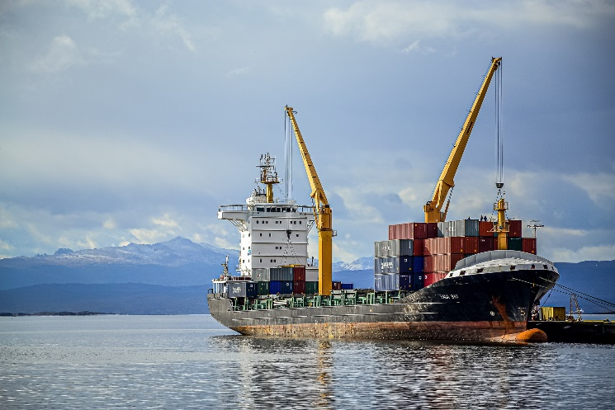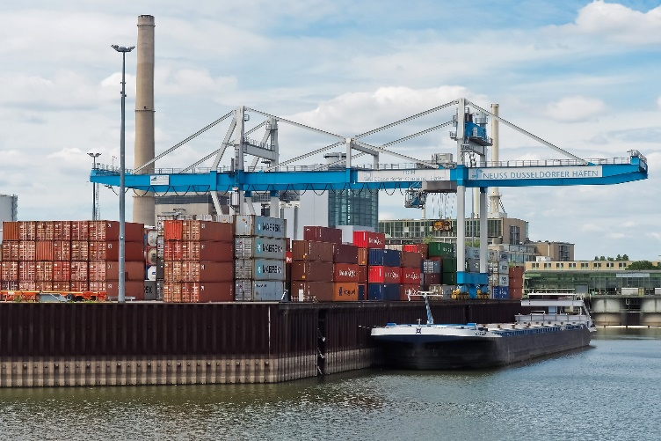

1. خطوات تصميم نظام التحكم:

كل نظام كهربائي أو ميكانيكي يحتوي خوارزمية تحكم، تُشغَّل بشكل أساسي على معالج رقمي، يدعى "النظام المدمج". نظام التحكم المدمج هو النظام الذي تُطبق عليه الخوارزمية لإجراء التحكم في الزمن الحقيقي باستخدام التغذية العكسية، وهو يعرض الرابط بين التكنولوجيا الرقمية الحديثة ونظريات التحكم.

غالبية أنظمة التحكم المعاصرة تطبق بشكل أساسي على معالجات مصغرة (Microcontrollers) وهي أجهزة حسابية تملك الأجزاء الوظيفية التالية (معالج مركزي، ذاكرة، أجهزة دخل\خرج، وممرات ملائمة) مجمعة في شريحة واحدة.

تنقسم مراحل تصميم نظام التحكم المدمج إلى ثلاث خطوات أساسية:

1. تصميم المتحكم المدمج.
2. محاكاة منهجية التحكم.
3. التطبيق العملي.

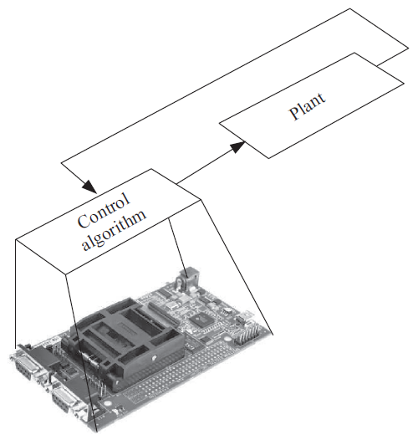

**الفصل الثاني**

**مكونات تجربة العربة والنواس المخبرية**

1. نظرة عامة:

تحتوي تجربة العربة والنواس: عربة تتحرك على سكة بطول متر واحد، للعربة محور مثبت عليه النواس وهو قابل للدوران بشكل حر، يمكن للعربة أن تتحرك للأمام والخلف مسببةً تأرجح النواس.

تأتي حركة العربة من سحب الحزام باتجاهين بواسطة محرك تيار مستمر مثبت في نهاية السكة، بتطبيق جهد على المحرك نتحكم بالقوة والاتجاه الذي تُسحب به العربة، قيمة القوة المطبقة تعتمد على جهد التحكم، الجهد هنا هو إشارة التحكم، المتغيرين الذين تتم قراءتهما من التجربة (باستخدام Optical-encoders) هما موضع النواس (زاوية) وموضع العربة على السكة، مهمة المتحكم هنا هي تغيير جهد المحرك اعتماداً على هذين المتغيرين، وذلك لتحقيق متطلبات التحكم.

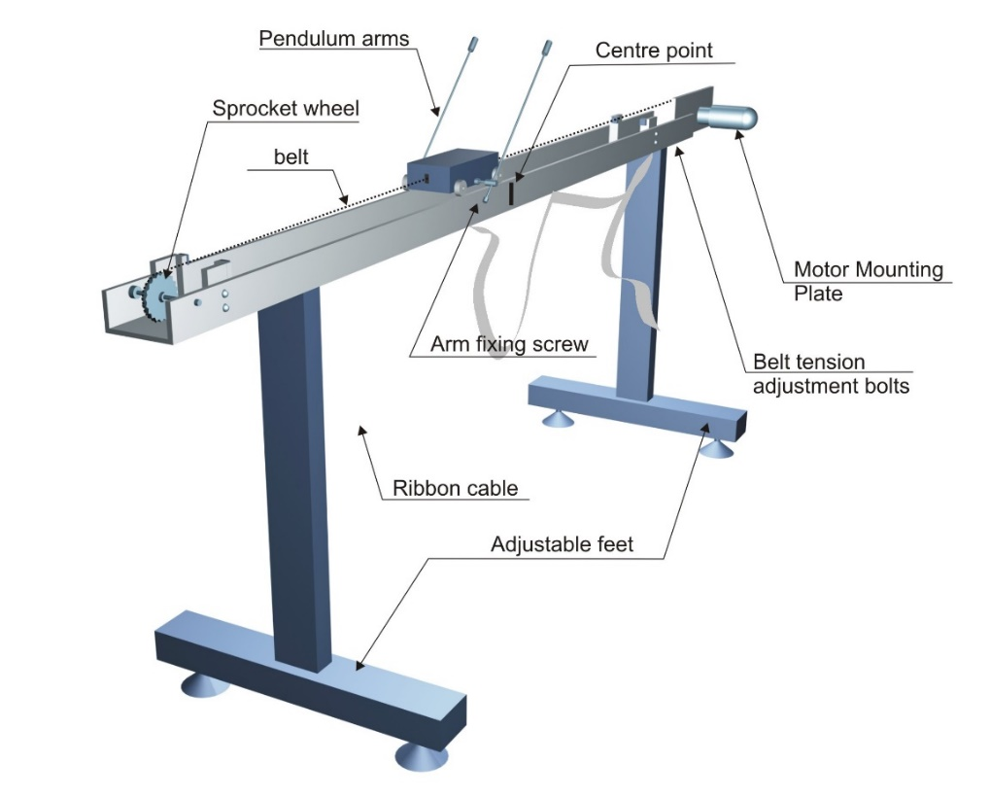

تتكون التجربة من أربع عناصر رئيسية:

1. حاسب التجربة مع كرت الملائمة (PCI1711).
2. المجموعة الفيزيائية للعربة والنواس.
3. وحدة التغذية.
4. خوارزمية التحكم.

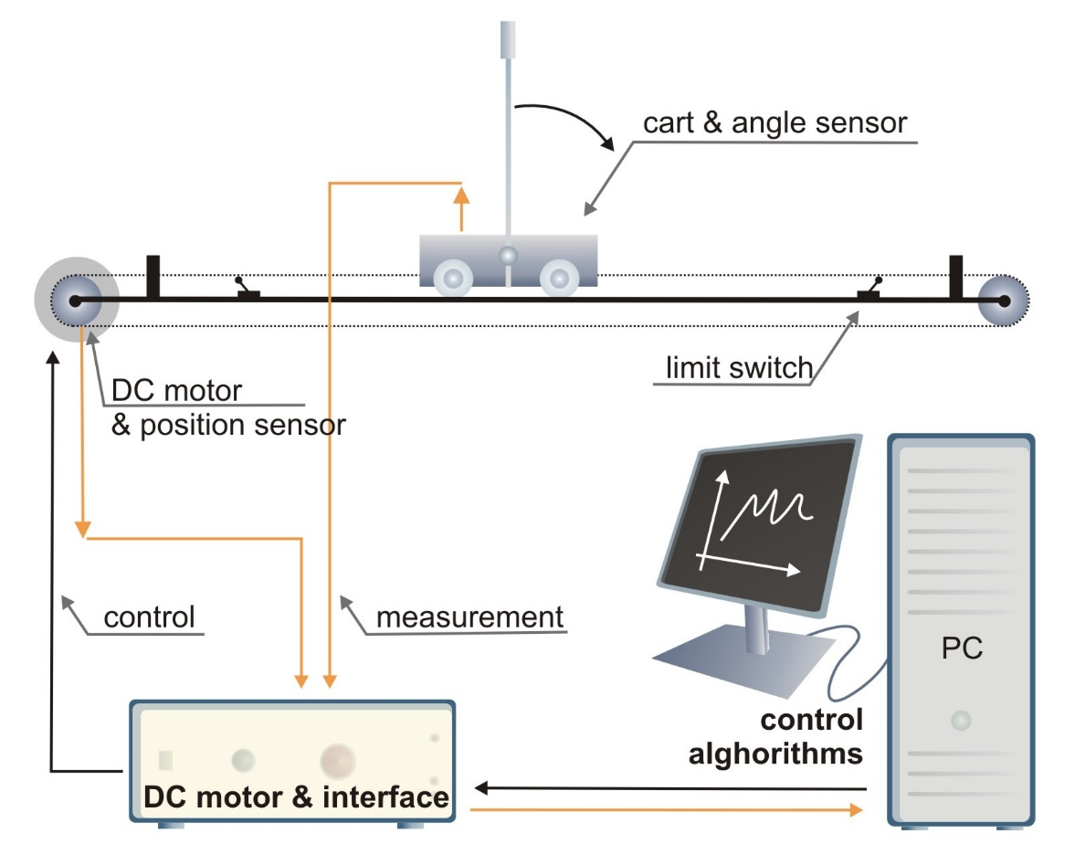

1. المكونات المادية للتجربة:
   1. 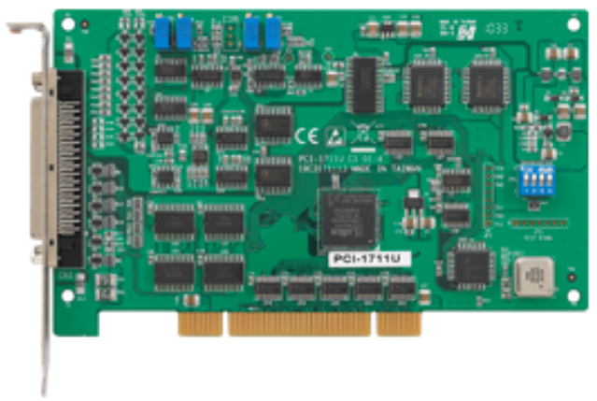حاسب التجربة مع كرت الملائمة (Advantech_PCI1711_card) والذي يحتوي على شريحة FPGA، ويتطلب مكان تركيب للكرت على Motherboard، شريحة PCI: هي A/D, D/A Converters توظف للملائمة بين الحاسب والبيئة الخارجية.
   2. 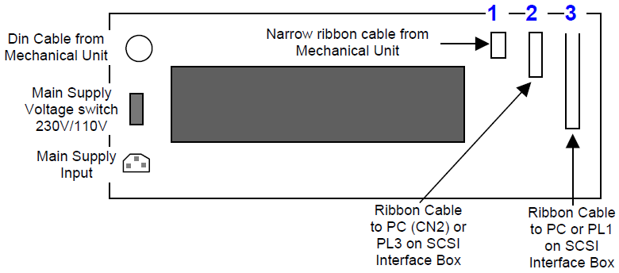وحدة الملائمة (SCSI Adapter box)، وأسلاك التوصيل (ribbon cable)، مع وحدة التغذية.

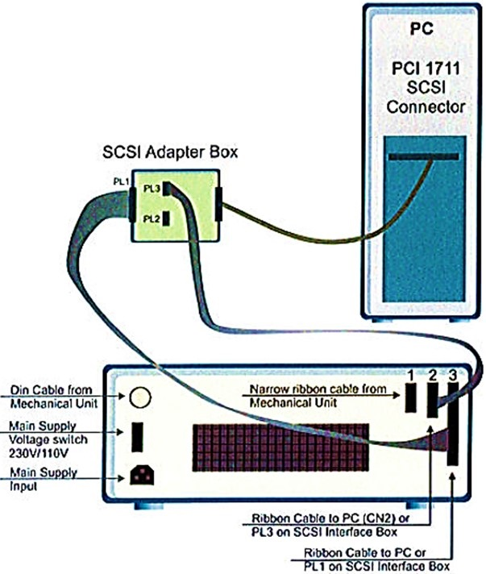وحدة قيادة المحرك والملائمة

يمكن توصيل كرت PCI مع Adapter ووحدة القيادة تبعاً للمخطط.

* 1. المجموعة الفيزيائية للعربة والنواس:

يبين الشكل الجزء الميكانيكي والحساسات لنظام العربة والنواس.

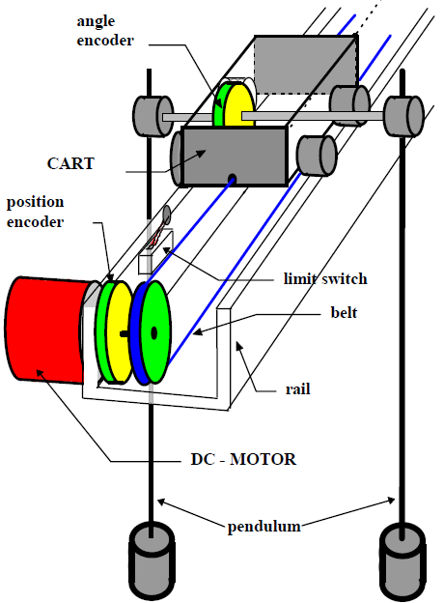يحوي نظام العربة والنواس على حساسات (Incremental_encoder) لقياس موضع العربة وزاوية النواس.

إنَّ آلية تحديد اتجاه الدوران في (Optical_encoder) تعمل وفق الآلية التالية:

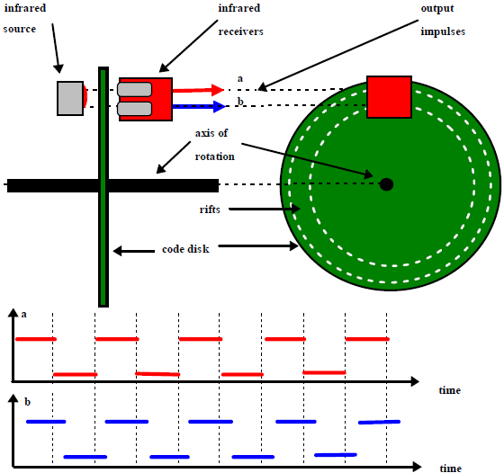ينفذ الضوء من منبعين (A, B) خلال حلقتين من الثقوب على القرص، ويبلغ عددها 2048 ثقب في كل حلقة، هذه الثقوب يوجد بينها إزاحة في الطور، لذا فإن الخرج الكهربائي من المستقبلات الضوئية يكون عبارة عن موجات مربعة مع انزياح في الطور، هذا الفرق في الطور يسمح بتحديد اتجاه الدوران.

إذا دار النواس دورة كاملة هذا يقابل 2048 ثقب على قرص الحساس، وفي حالة العربة، فعندما يدور المحرك دورة كاملة، تسير العربة مسافة معينة يمكن حسابها بالعلاقة:

طول القوس المقابل للزاوية = نصف القطر * الزاوية

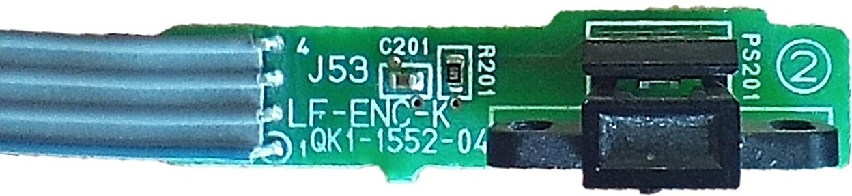نعلم بالقياس أن نصف قطر القرص المثبت على محور المحرك هو *ومنه فإن العربة تسير بمقدار لكل دورة محرك، يمكن معرفة المسافة التي تسيرها العربة بطريقة أخرى، وذلك بلف خيط على قرص المحرك، ومن ثم قياس طول هذا الخيط.*

ملاحظة: عند استخدام (Incremental_encoder)، بعد كل تجربة يجب الانتباه لنقل العربة إلى مركز السكة، وأن يتوقف النواس عن التأرجح، قبل البدء بتجربة أخرى، وذلك لإعادة ضبط الحساس على الموضع الصفري.

تنتقل إشارة التحكم من الحاسب إلى المبدل الرقمي التشابهي DAC الذي تمتلكه شريحة الملائمة PCI، خرج المبدل يوصل إلى دخل مضخم الطاقة (Power_Amplifier)، والذي يقود محرك التيار المستمر (DC_Motor)**،** **وحدة الملائمة للمشفر ومضخم الطاقة موجودة في صندوق التحكم للنواس الرقمي، كما يزود الصندوق بمفتاحين: مفتاح الطاقة الأساسية** (Start)**، ومفتاح قطع التغذية عن المحرك** (Stop)**.**

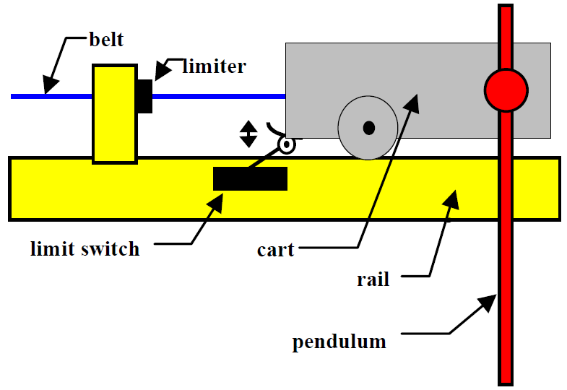**في نهاية السكة توجد مفاتيح نهاية الشوط** (Limit_Switches) **التي تقوم بقطع الطاقة عن المحرك عندما تصل العربة إلى نهاية السكة.**

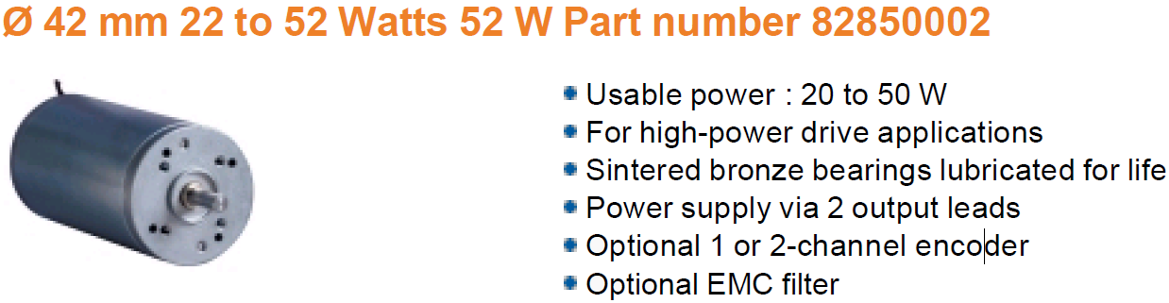*يعمل المحرك على جهد* 24V DC *وباستطاعة* 52Watt*، قادر على أن يدور بسرعة* 4000 rpm*،* *تتم تغذية هذا المحرك بثلاثة أسلاك (موجب، سالب، وأرضي).* [[PDF]](https://soda.crouzet.com/pn/?i=82850002)

1. المكونات البرمجية للتجربة:

لتشغيل تجربة العربة والنواس، وليتم توليد برنامج التحكم في الزمن الحقيقي بشكل آلي، يتطلب ذلك أن تكون البرامج التالية مثبتة مسبقا على الحاسب: (جميعها تعمل في بيئة Windows)

1. MATLAB
2. Simulink
3. Control Tool box
4. Real Time Workshop
5. Real Time Windows Target
6. Visual C++ Professional
7. Advantech PCI1711 drivers

* يعمل برنامج MATLAB كبيئة مستضيفة والتي تعمل فيها باقي منتجات شركة Mathworks، وهو يقدم مجموعة معقدة من الأدوات التي تحل المشكلات الرياضية.
* تطبيق Simulink هو بيئة برمجة رسومية لأغراض النمذجة والمحاكاة والتحكم، وهو يمرر النموذج للأداة RTW.
* يبني Real Time Workshop برنامج C++ المصدري بشكل آلي من النموذج في Simulink.
* مترجم C++ يحول الكود الذي تم إنشاءه بواسطة RTW إلى برنامج تنفيذي executable، تتم ملائمة البرنامج مع البيئة الخارجية عن طريق RTWT.
* 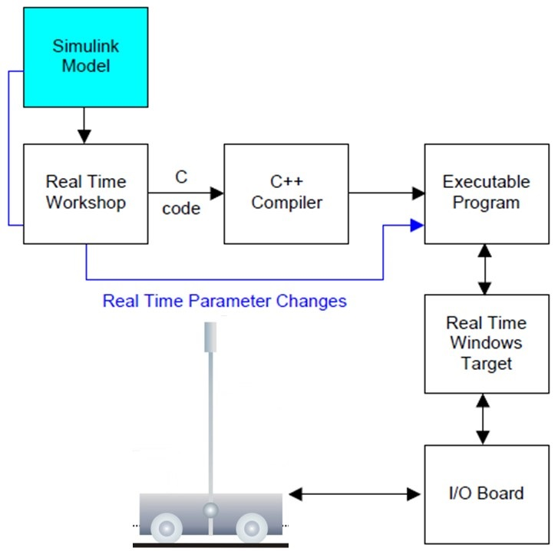يتصل Real Time Windows Target مع البرنامج التنفيذي والذي يعمل كبرنامج التحكم، ويتخاطب مع الأجهزة (العتاد الصلب) من خلال شريحة دخل/خرج، يتحكم RTWT بطريقين لتدفق البيانات، من وإلى النموذج (البرنامج التنفيذي)، من وإلى شريحة دخل/خرج (PCI).

1. ضبط إعدادات المحاكاة وتشغيل التجربة:

بعد عملية تنصيب البرامج والتوصيل، لكي تقوم بتهيئة التجربة للعمل، يوجد أمثلة جاهزة هي نماذج Simulink مزودة من الشركة المصنعة، مخزنة في حاسب التجربة، مسارها الافتراضي: (المسار)

هذه النماذج يمكن تعديلها، حفظها، وتوليد البرامج منها، بالإضافة لوجد نسخة محمية محفوظة من هذه الملفات (لا يمكن تعديلها)، تستخدم لاستعادة الملفات الأصلية عند الحاجة، مسارها الافتراضي: (المسار)

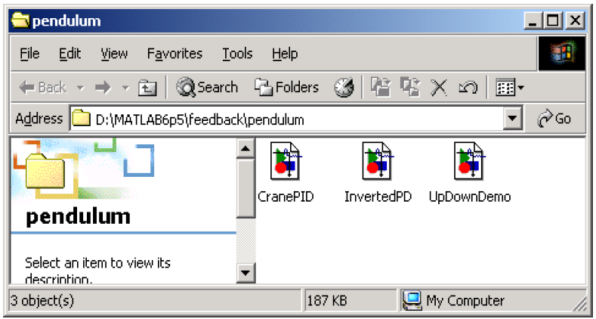أسهل طريقة لاختبار النظام حديث التركيب هي بتشغيل أحد ملفات النماذج الأساسية.

في النماذج المزودة من الشركة، إعدادات المحاكاة تكون مضبوطة مسبقاً، فإذا أردت إنشاء نماذج خاصة بك يجب استخدام نفس إعدادات المحاكاة، مثل ضبط خوارزمية الحل الرقمي وغيرها، لذلك من الأسهل تعديل أحد الملفات الجاهزة حسب المطلوب بدون تغيير إعدادات المحاكاة.

الحاسب مع شريحة Advantech PCI1711 مع Matlab وبيئة Simulink، بمجموعها تمثل وحدة التحكم الرئيسية، إشارة التحكم عبارة عن جهد بين ، تنتقل إلى صندوق المتحكم للنواس الرقمي، والذي يقود المحرك.

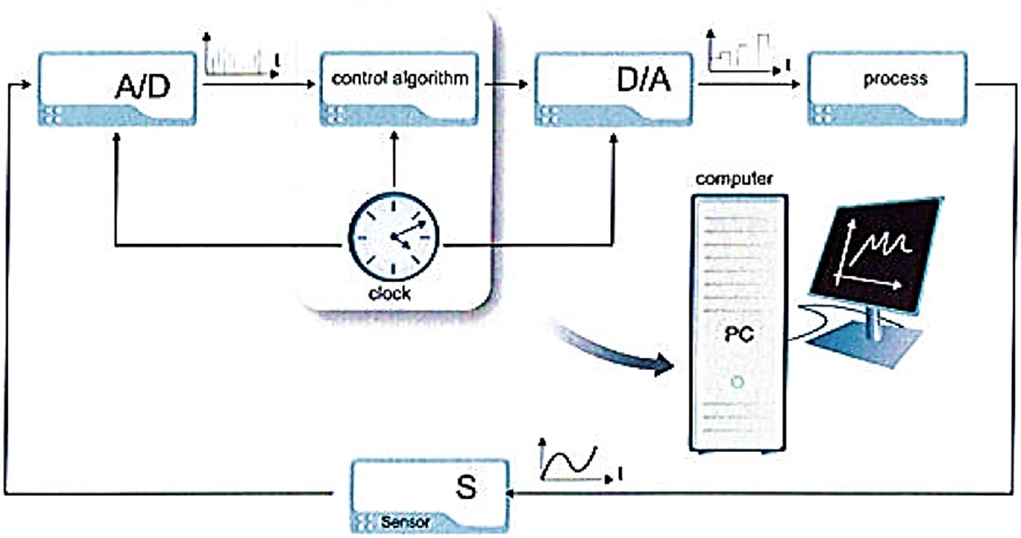إشارات الحساسات لموضع العربة وزاوية النواس تنتقل إلى صندوق المتحكم للنواس الرقمي ومنه إلى الحاسب، حيث توجد جميع خوارزميات التحكم في بيئة Simulink.

تُزود بيئة Simulink نبضات الساعة لشريحة PCI، يوجد نمط خدمة المقاطعة Interrupt service routine (ISR) يتم استدعاءه عندما ينتهي المبدل A/D من قراءة الإشارة المتقطعة التي تمثل القياس العائد من الحساسات، وبناءً عليها تَحسب الخوارزمية قيمة إشارة التحكم، في نهاية برنامج خدمة المقاطعة يتم تحديث قيمة إشارة التحكم وتحويلها بواسطة المبدل D/A حيث يتم مسكها في خطوة أخذ العينات التالية.

يشير الصندوق الأخضر إلى عملية دخل/خرج، والصندوق الأحمر يشير إلى شروط الأمان، يملك المستخدم الصلاحيات الكاملة للوصول إلى خوارزمية التحكم وإعدادات الأمان.

أرباح التحكم يمكن تغييرها وذلك فقط بعد ظهور تأثيرها على استقرار النظام في الحلقة المغلقة (أي يمكن تغيير الأرباح بعد توليد الكود).

الصناديق الخضراء، التي تسمى:

(Read Cart Encoder, Read Pendulum Encoder) تعرض قراءة موضع العربة وزاوية النواس القادمة من الحساسين (incremental_encoder).

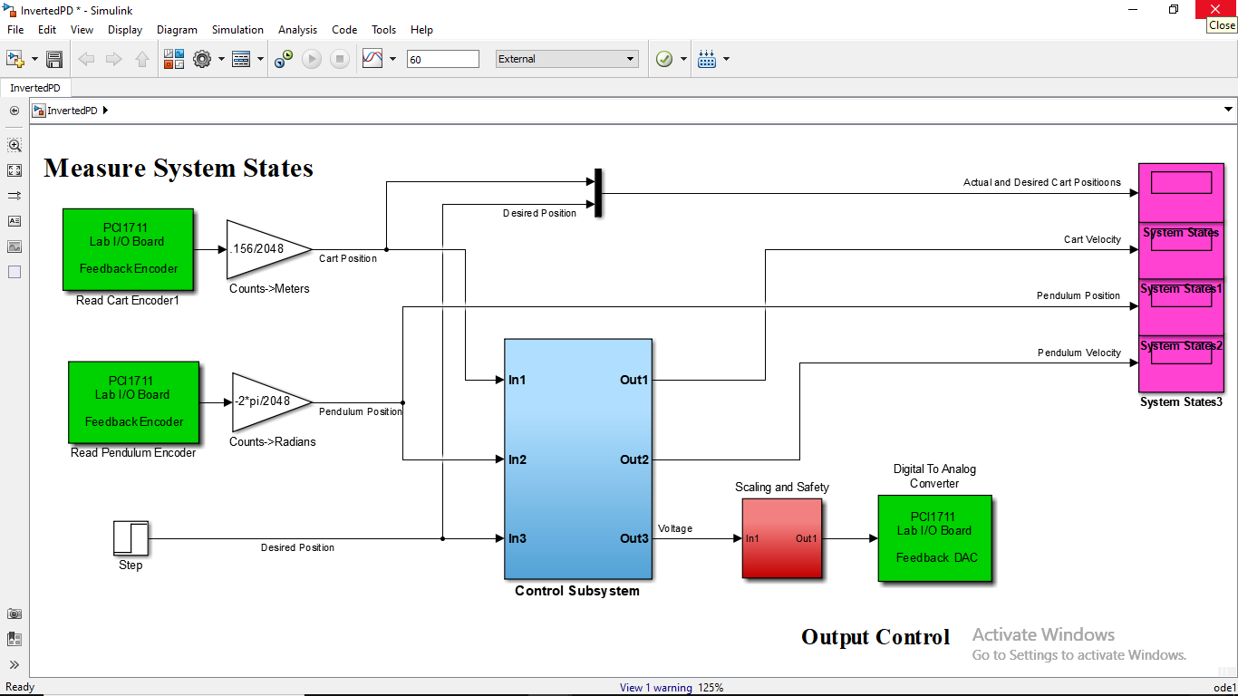هذين الموضعين للعربة والنواس يجب أن تسند لهما القيمتين 0 (العربة في منتصف السكة)، 0 أو π (موضع استقرار النواس)، على التتالي. وتكون حركة العربة إلى يمين الموضع المرجعي في الاتجاه الموجب، والدوران مع عقارب الساعة للنواس في الاتجاه الموجب.

ضبط إعدادات الصناديق في Simulink:

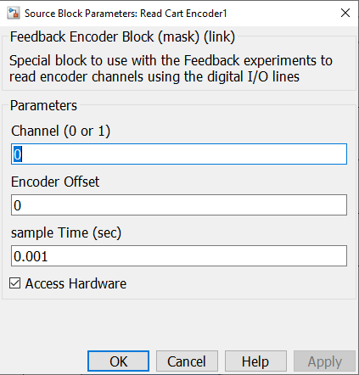Cart Encoder Interface:

صندوق الملائمة للعربة يحول من عدات على خرج incremental_encoder والذي يدور مع المحرك، إلى واحدة المتر لحركة العربة على طول السكة ويجب أن تكون القيمة الابتدائية له 0.

Pendulum Encoder Interface:

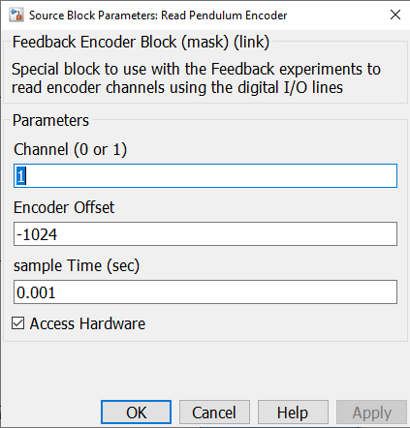صندوق الملائمة للنواس يحول من عدات على خرج incremental encoder والذي يدور مع النواس، إلى واحدة الراديان، يجب أن تكون القيمة الابتدائية له (0, π).

لحساب القيمة المرجعية المسندة لزاوية النواس نطبق العلاقة:

Digital to Analogue Converter Interface:

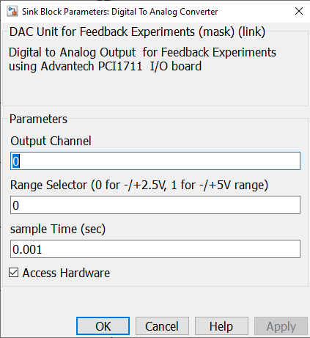يجب أن يتلاءم الخرج مع إمكانيات العتاد الصلب، لدينا Advantech board قابل لأن يعطي على خرجه إشارة 0-5V، تتم إزاحة هذه الإشارة في دارة مضخم لتعطي إشارة ±2.5V تتلاءم لتكون إشارة الأوامر لقيادة المحرك في كلا الاتجاهين.

يجب توليد الكود للتحكم في الزمن الحقيقي لأي ملف Simulink حتى تستطيع تشغيل التجربة، لتحقيق ذلك:

Tools menu → Real-Time Workshop → Build Model

يمكن بناء النموذج أيضا من شريط الأدوات في بيئة Simulink بالضغط على الأيقونة  أو (Ctrl + B)

انظر في Matlab command window لمراقبة التقدم في بناء الكود، عندما تتم عملية البناء، تأكد من أنها تمت بنجاح (لا يوجد رسائل خطأ).

تحذير هام: الخرج التشابهي لشريحة PCI-1711 له الجهد 0V – 5V وله القيمة الافتراضية 0V قبل تعريفه من نموذج Simulink، تتم ملائمة الجهد ليتناسب مع المحرك، لذلك فإن 0V تعطي أكبر قوة لتحريك العربة إلى اليسار، 2.5V لا تعطي أي قوة، و 5V تعطي أكبر قوة لتحريك العربة إلى اليمين. لذلك، إذا تم تشغيل متحكم النواس الرقمي وكان زر التشغيل الأخضر مضغوطاً، سيتم دفع العربة بقوة كبيرة إلى اليسار لتصطدم بنهاية السكة. لتجنب ذلك، يجب تحقيق الاتصال مع الهدف أولا من بيئة Simulink، والذي سوف يقوم بتعريف شريحة PCI1711 ويجعل خرجها 2.5V.

الخطوات التالية مهمة جدا ويجب اتباعها عند التحضير لتنفيذ نموذج في الزمن الحقيقي لتجنب الحالة المذكورة في الأعلى:

1. تأكد قبل تشغيل البرنامج، أن مفتاح تشغيل (Switch) صندوق المتحكم للنواس الرقمي في وضع التفعيل، لكن كباس التشغيل (Start) غير مفعل (مصباح الإشارة للكباس الأخضر لا يضيء). إذا كان ذلك ضروريا، اضغط كباس الإيقاف الأحمر (Stop).
2. ضع العربة في منتصف السكة (على الإشارة) وأوقف النواس عن التأرجح.
3. قم بوصل التطبيق مع الهدف بضغط رز  Connect to Target، لن يتم تشغيل التطبيق بعد، لكن شريحة PCI1711 سيتم تعريفها بالقيم الابتدائية بشكل صحيح، الآن اضغط كباس التشغيل الأخضر (Start) على وحدة المتحكم للنواس الرقمي.
4. إذا كانت المنطقة حول النواس خالية، يمكنك البدء بالتطبيق وذلك بالضغط على زر  Start Real Time Code.
5. عندما تنتهي المحاكاة، اضغط زر التوقف الأحمر (Stop) على صندوق التحكم بالنواس الرقمي.
6. إذا اضطررت لمقاطعة التشغيل وإيقافه، اضغط مفتاح الإيقاف الأحمر (Stop) على متحكم النواس الرقمي أولا، وبعدها أوقف المحاكاة باستخدام Simulink، لإعادة التشغيل، اتبع الخطوات من جديد.

**الفصل الثالث**

**النمذجة الرياضية وتحليل النظام**